СОВЕТ ДЕПУТАТОВ
СЕЛЬСКОГО ПОСЕЛЕНИЯ АЛАКУРТТИ
КАНДАЛАКШСКОГО РАЙОНА
МУРМАНСКОЙ ОБЛАСТИ
ЧЕТВЕРТОГО СОЗЫВА

РЕШЕНИЕ
от «06» сентября 2021 года № 747

О внесении изменений в Правила землепользования и застройки сельского поселения Алакуртти Кандалакшского района Мурманской области, утвержденные решением Совета депутатов сельского поселения Алакуртти Кандалакшского района второго созыва от 27.09.2013 № 225

В соответствии с Градостроительным кодексом Российской Федерации от 29.12.2004 № 190-ФЗ, Федеральным законом от 06.10.2003 № 131-ФЗ «Об общих принципах организации местного самоуправления в Российской Федерации», Уставом муниципального образования сельское поселение Алакуртти Кандалакшского муниципального района Мурманской области,

на основании открытого голосования
Совет депутатов сельского поселения Алакуртти
Кандалакшского района

РЕШИЛ:

1. Внести в Правила землепользования и застройки сельского поселения Алакуртти Кандалакшского района Мурманской области, утвержденные решением Совета депутатов сельского поселения Алакуртти Кандалакшского района второго созыва от 27.09.2013 №225, следующие изменения:
1.1. В части статьи 2 в зоне Ж-1 (зона застройки индивидуальными жилыми домами) установить максимально разрешенную площадь предоставляемых гражданам земельных участков не более 1 000 кв.м.;
1.2. В части статьи 6 в зоне СХ-1 (зона садоводства и огородничества) установить максимально разрешенную площадь предоставляемых гражданам земельных участков не более 1 000 кв.м.;
1.3. В части статьи 4 в зоне П-3 (зона размещения объектов транспортной инфраструктуры) установить максимально разрешенную площадь предоставляемых гражданам земельных участков не более 60 кв.м.;
1.4. В части образования зоны СХ-1 в границах зоны П-3, согласно прилагаемой схеме.
2. Опубликовать настоящее решение в информационном бюллетене «Алакуртти - наша земля» и на официальном сайте администрации.
3. Настоящее решение вступает в силу после его официального опубликования.

Глава муниципального образования
сельское поселение Алакуртти Кандалакшского района А.П. Самарин

ПРИЛОЖЕНИЕ
к решению Совета депутатов
муниципального образования
сельское поселение Алакуртти
от 06.09.2021 года № 747

До внесения изменений в Правила землепользования и застройки с.п. Алакуртти Кандалакшского района
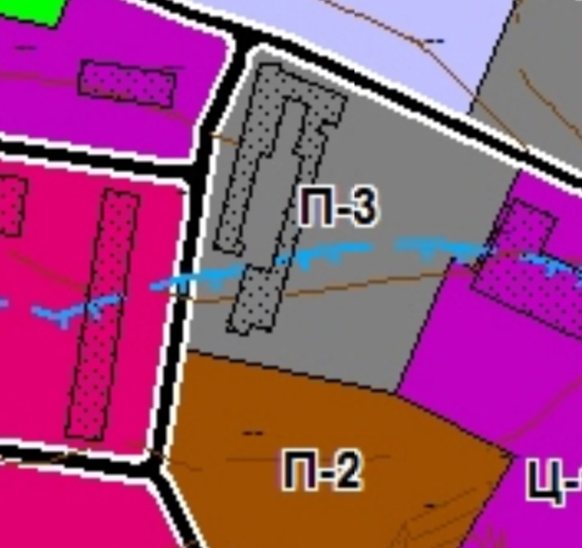

П-3 – зона размещения объектов транспортной инфраструктуры

После внесения изменений в Правила землепользования и застройки с.п. Алакуртти Кандалакшского района

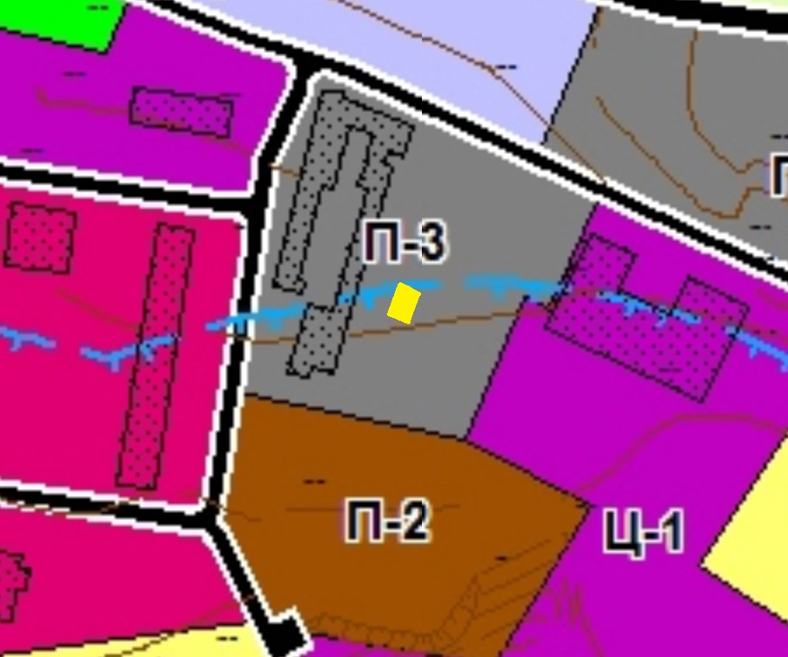

СХ -1 – зона садоводства, огородничества

